更新工程后，需要建一个user library ，具体步骤：

在eclipse中新建一个 user library，名称为：jade-libs，

设置User Libraries的位置：Window -> Preferences -> Java -> Build Path -> User Libraries

如下图

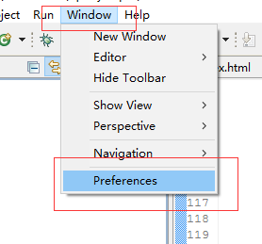

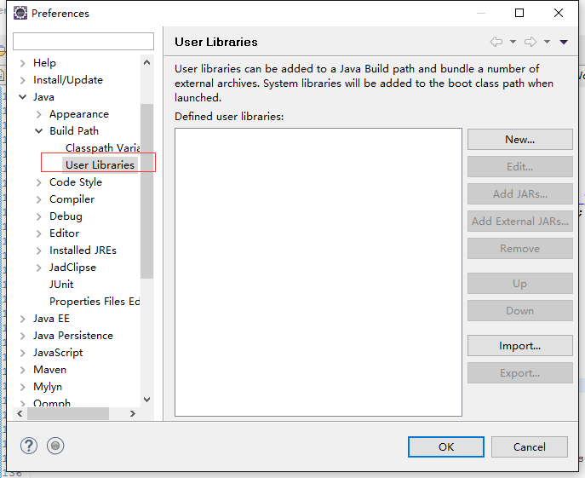

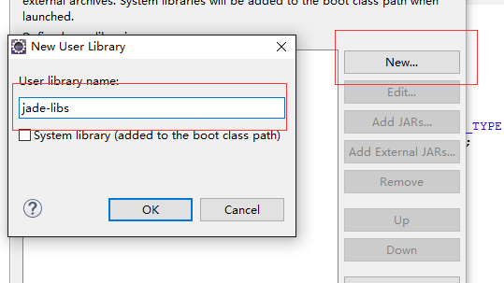

导入jar包到jade-libs，如下图

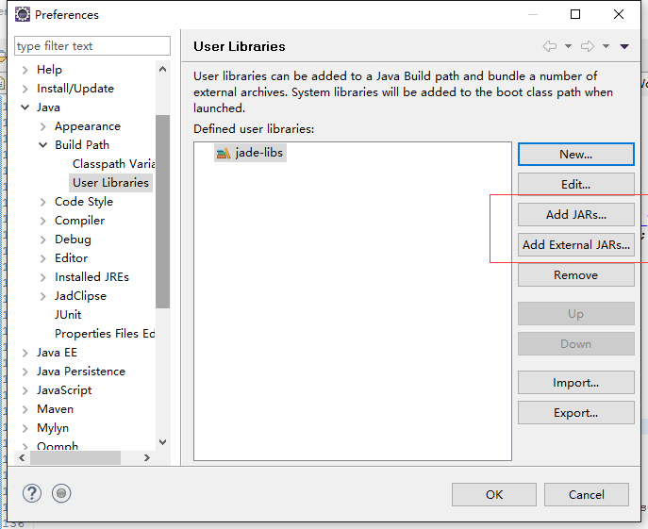

点击 Add Jars（或Add External Jars...）

找到jade-libs工程目录，导入base-libs目录下的所有jar包

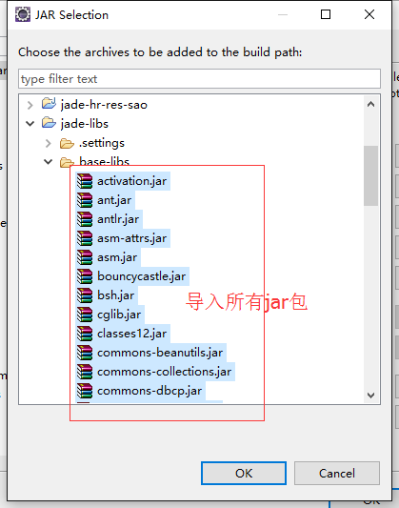

点击OK，完成配置。

下次更改jar包，只需要更改jade-libs库中引用的jar即可。

（多个类型的jar包，也可以按照此方法进行jar包归类引用）

更新工程后需要在jade-libs加入jar包

Windows🡪preferences:

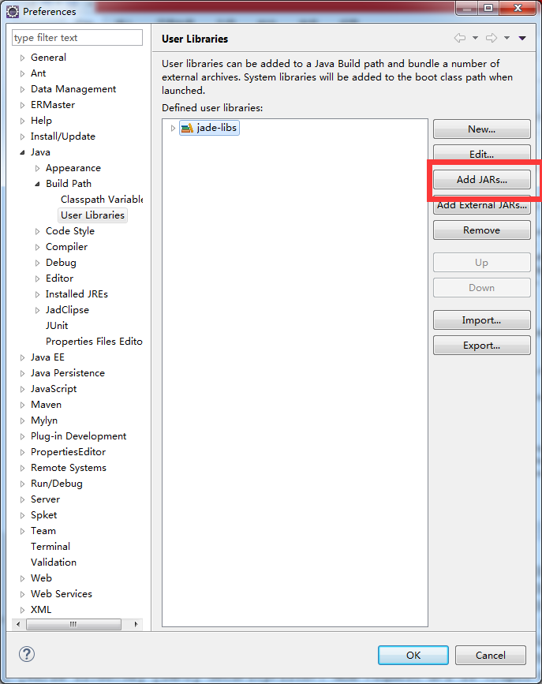

添加下图标出的对应jar包，点击OK：

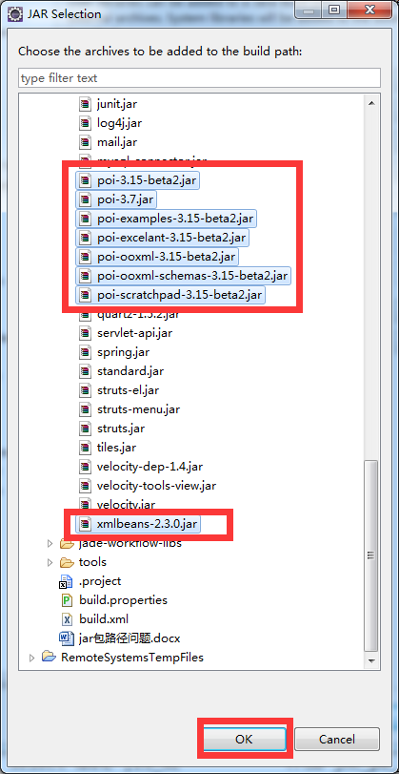

注意：要把poi-3.7的配置路径去掉